МИНИСТЕРСТВО ОБРАЗОВАНИЯ И НАУКИ

РОССИЙСКОЙ ФЕДЕРАЦИИ

Белгородский государственный технологический университет

им. В.Г. Шухова

Г. Л. Окунева

**Методические указания к выполнению контрольного задания № 3 при прохождении рубежного контроля для студентов-бакалавров II курса экономических специальностей.**

Белгород

2015МИНИСТЕРСТВО ОБРАЗОВАНИЯ И НАУКИ

РОССИЙСКОЙ ФЕДЕРАЦИИ

Белгородский государственный технологический университет

им. В.Г. Шухова

Г. Л. Окунева

**Методические указания к выполнению контрольного задания № 3 при прохождении рубежного контроля для студентов-бакалавров II курса экономических специальностей**

*Утверждено научно-методическим советом университета в качестве методических указаний*

*для студентов второго курса экономических направлений и специальностей*

Белгород

2015

УДК 519.8(07)

ББК 22.1 я7

О-52

Рецензент:

|  |  |
| --- | --- |
| О52 | **Окунева Г. Л.**  Методические указания к выполнению контрольного задания № 3 при прохождении рубежного контроля для студентов-бакалавров II курса экономических специальностей /Г.Л.Окунева – Белгород: Изд-во БГТУ, 2015. – 33 с. |

В контрольном задании предположены стандартные задачи матричных игр разных типов (с нулевой суммой двух игроков, игры с «природой»), задачи, решаемые с помощью графов (определение максимального потока, транспортной сети) для студентов-бакалавров II курса специальности «Экономика» очной формы обучения.

Публикуется в авторской редакции.

**УДК 519.08(07)**

**ББК 22.1 я7**

|  |  |
| --- | --- |
| © | Белгородский государственный технологический университет  (БГТУ) им. В.Г. Шухова, 2015 |

Вариант 1

1. Решить игру графически для платежной матрицы: 

2. Решить игру симплекс-методом для платежной матрицы:



3. Достроить транспортную сеть и найти максимальный поток для графа (рис. 1):

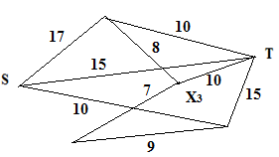

Рис. 1

4. Составить математическую модель задачи, определить цену игры. Студент Саша Потеряйкин получил разрешение на реализацию мороженого и горячего чая во время праздника студентов. Успех его предприятия зависит от погоды. В процессе анализа ситуации, он рассуждает так: в холодную погоду можно продать около 50 порций мороженого и до 300 порций чая, в теплую – около 500 порций мороженого и до 100 горячего чая. Мороженое он приобретает по 15 руб., а продает по 20 руб., порцию чая берет по 2 руб. и продает по 5 руб. У студента имеется свободных 1000 руб. Все, что он не продаст, является для него чистым убытком.

Вариант 2

1. Решить игру графически для платежной матрицы: 

2. Решить игру симплекс-методом для платежной матрицы: 

3. Достроить транспортную сеть и найти максимальный поток для графа (рис. 2):

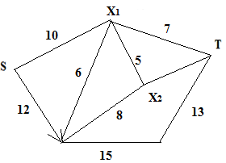

Рис. 2

4. Двое игроков *А* и *В* одновременно показывают от одного до трех пальцев. Если сумма числа пальцев четная, то игрок *А* платит ее игроку *В*, если сумма числа пальцев нечетная, то игрок *В* платит игроку *А*. Равное число «выброшенных» пальцев считается нулевым выигрышем (проигрышем). Составить платежную матрицу задачи и найти цену игры.

Вариант 3

1. Решить игру графически для платежной матрицы: 

2. Решить игру симплекс-методом для платежной матрицы:



3. Достроить транспортную сеть и найти максимальный поток для графа (рис. 3):

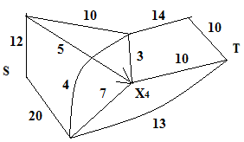

Рис. 3

4. Двое игроков *А* и *В* одновременно показывают от одного до трех пальцев. Если число пальцев у игрока *А* больше, чем у игрока *В*, то игрок *А* платит игроку *В* сумму «выброшенных» пальцев, если число пальцев у игрока *А* меньше, чем у игрока *В*, то игрок *В* платит игроку *А* сумму «выброшенных» пальцев. Равное число «выброшенных» пальцев считается нулевым выигрышем (проигрышем). Составить платежную матрицу задачи и найти цену игры

Вариант 4

1. Решить игру графически для платежной матрицы: 

2. Решить игру симплекс-методом для платежной матрицы:



3. Достроить транспортную сеть и найти максимальный поток для графа (рис. 4):

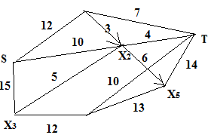

Рис 4

4. Двое игроков *А* и *В* одновременно показывают от одного до четырех пальцев. Если число пальцев у игрока *А* больше, чем у игрока *В*, то игрок *А* платит игроку *В* произведение «выброшенных» пальцев, если число пальцев у игрока *А* меньше, чем у игрока *В*, то игрок *В* платит игроку *А* удвоенную сумму «выброшенных» пальцев. Равное число «выброшенных» пальцев считается нулевым выигрышем (проигрышем). Составить платежную матрицу задачи и найти цену игры

Вариант 5

1. Решить игру графически для платежной матрицы:



2. Решить игру симплекс-методом для платежной матрицы:



3. Достроить транспортную сеть и найти максимальный поток для графа (рис. 5):

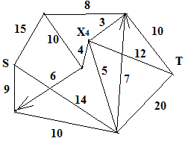

Рис. 5

4. Двое игроков *А* и *В* одновременно показывают от одного до трех пальцев. Если число пальцев у игрока *А* больше, чем у игрока *В*, то игрок *А* платит игроку *В* сумму «выброшенных» пальцев, если число пальцев у игрока *А* меньше, чем у игрока *В*, то игрок *В* платит игроку *А* сумму «выброшенных» пальцев. Равное число «выброшенных» пальцев считается нулевым выигрышем (проигрышем) Составить платежную матрицу задачи и найти цену игры.

Вариант 6

1. Решить игру графически для платежной матрицы:



2. Решить игру симплекс-методом для платежной матрицы:



3. Достроить транспортную сеть и найти максимальный поток для графа (рис. 6):

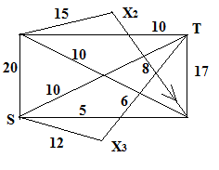

Рис. 6

4. Двое игроков *А* и *В* одновременно выбирают один из шести проектов, среди которых два обещают доход около 100 руб., два с доходом до 500 руб. и два с доходом свыше 1000 руб. Если у игрока *А* размер дохода больше, чем у игрока *В*, то игрок *В* платит игроку *А* сумму, равную разности выбранных доходов в руб., если размер дохода у игрока *А* меньше, чем у игрока *В*, то игрок *А* платит игроку *В* сумму, равную разности доходов. Равные по размеру доходы приносят игрокам выигрыш, равный половине дохода. Составить платежную матрицу задачи и найти цену игры.

Вариант 7

1. Решить игру графически для платежной матрицы:



2. Решить игру симплекс-методом для платежной матрицы:



3. Достроить транспортную сеть и найти максимальный поток для графа (рис. 7):

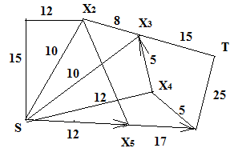

Рис. 7

4. Двое игроков *А* и *В* одновременно выбирают один из шести проектов, среди которых два обещают доход около 100 руб., два с доходом до 500 руб. и два с доходом свыше 1000 руб. Если у игрока *А* размер дохода больше, чем у игрока *В*, то игрок *В* платит игроку *А* выигрыш, равный разности выбранных проектов в руб., если размер дохода у игрока *А* меньше, чем у игрока *В*, то игрок *А* платит игроку *В* сумму, равную разности выбранных доходов. Равные по размеру доходы приносят игрокам выигрыш, равный половине дохода Составить платежную матрицу задачи и найти цену игры.

Вариант 8

1. Решить игру графически для платежной матрицы:



2. Решить игру симплекс-методом для платежной матрицы:



3. Достроить транспортную сеть и найти максимальный поток для графа (рис. 7):

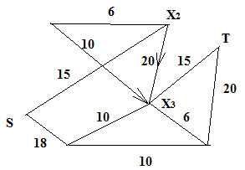

Рис. 7

4. Два игрока одновременно и независимо показывают от нуля до трех пальцев. Игрок, показавший большее число пальцев, платит другому игроку сумму, равную разности чисел пальцев, показанных им и его соперником. Составить платежную матрицу задачи и найти цену игры.

Вариант 9

1. Решить игру графически для платежной матрицы:



2. Решить игру симплекс-методом для платежной матрицы:



3. Достроить транспортную сеть и найти максимальный поток для графа (рис. 7):

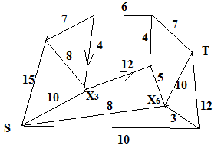

Рис. 7

4. Два игрока одновременно и независимо показывают от нуля до трех пальцев. Игрок, показавший большее число пальцев, платит другому игроку штраф, равный сумме чисел пальцев, показанных им и его соперником. Составить платежную матрицу задачи и найти цену игры.

Вариант 10

1. Решить игру графически для платежной матрицы:



2. Решить игру симплекс-методом для платежной матрицы:



3. Достроить транспортную сеть и найти максимальный поток для графа (рис. 10):

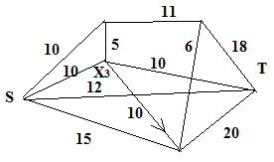

Рис. 10

4. Играют два игрока. Второй игрок прячет один из 4 предметов стоимостью 5, 7, 9, 10 ден. ед. Первый игрок ищет этот предмет и если находит, то получает выигрыш, равный стоимости предмета; в противном случае получает 0 ден. ед. Составить платежную матрицу задачи и найти цену игры.

Вариант 11

1. Решить игру графически для платежной матрицы:



2. Решить игру симплекс-методом для платежной матрицы:



3. Достроить транспортную сеть и найти максимальный поток для графа (рис. 11):

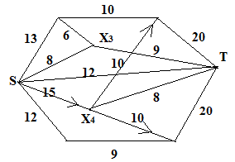

Рис. 11

4. Играют два игрока. Второй игрок прячет один из 4 предметов стоимостью 2, 6, 10, 12 ден. ед. Первый игрок ищет этот предмет и если находит, то получает выигрыш, равный стоимости предмета; в противном случае он платит штраф, равный половине стоимости предмета. Составить платежную матрицу задачи и найти цену игры.

Вариант 12

1. Решить игру графически для платежной матрицы: 

2. Решить игру симплекс-методом для платежной матрицы:



3. Достроить транспортную сеть и найти максимальный поток для графа (рис. 12):

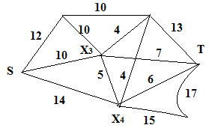

Рис 12

4. Два игрока Саша и Петя записывают цифры 1 и 2. Кроме этого каждый игрок записывает ту цифру, которую, по его мнению, записал другой игрок. Если оба игрока угадали или оба ошиблись, то партия заканчивается вничью; если же угадал только один игрок, то он получает столько очков, какова сумма записанных им цифр. Составить платежную матрицу задачи и найти цену игры.

Вариант 13

1. Решить игру графически для платежной матрицы: 

2. Решить игру симплекс-методом для платежной матрицы:



3. Достроить транспортную сеть и найти максимальный поток для графа (рис. 13):

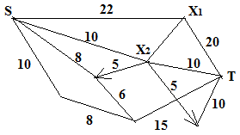

Рис 13

4. Два игрока независимо друг от друга могут записать одно из чисел: 3, 5, 8 или 9. Если разность между числами игроков положительная, то первый игрок выигрывает столько очков, какова разность выбранных чисел; если разность отрицательная, то данную сумму выигрывает второй игрок. При разности равной нулю, выигрыш тоже равен нулю. Составить платежную матрицу задачи и найти цену игры.

Вариант 14

1. Решить игру графически для платежной матрицы:



2. Решить игру симплекс-методом для платежной матрицы:



3. Достроить транспортную сеть и найти максимальный поток для графа (рис. 14):

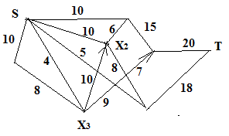

Рис. 14

4. Два игрока независимо друг от друга могут выбрать одно из чисел 2, 4, 6. Если числа оказываются равными, то первый игрок выплачивает второму сумму, равную 1. Если числа оказываются не равными, то второй игрок выплачивает первому сумму, равную сумме чисел, выбранных игроками. Составить платежную матрицу задачи и найти цену игры.

Вариант 15

1. Решить игру графически для платежной матрицы:



2. Решить игру симплекс-методом для платежной матрицы:



3. Достроить транспортную сеть и найти максимальный поток для графа (рис. 15):

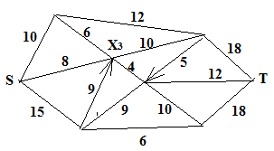

Рис. 15

4. Маша и Лена изучают два сплава, состоящие их цинка, меди и олова. Процентное содержание цинка в сплавах одинаковое. Известно, что первый сплав содержит 40% олова, второй – 26% меди. Девочки договорились, что если Маша получит большее число процентов олова в первом сплаве и большее число меди во втором, то она отдает Лене 5 очков за каждое несоответствие; если Лена получит большее число процентов меди во втором или олова в первом вкладах, то она отдает Маше 7 очков. Если число процентов совпадает, то ни кто не выигрывает. Составить платежную матрицу задачи и найти цену игры.

**Литература**

1. Акулич И. Л. Математическое программирование в примерах и задачах. – М.: Высшая школа, 1986.
2. Афанасьев М. Ю., Багриновский К. А., Матюшок В. М. Прикладные задачи исследования операций: Учеб. пособие. – М.: ИНФРА-М, 2009. - 352 с. – (Учебник РУДН).
3. Вентцель Е. С. Исследование операций. – М.: Высшая школа, 2001.
4. Интрилигатор М. Математические методы оптимизации и экономическая теория /Пер. с англ. Г.И. Жуковой, Ф.Я. Кельмана. – М.: Айрис-пресс, 2002. - 576 с.: ил. – (Высшее образование).
5. Исследование операций и теория игр: учеб. пособие /А. Г. Бру-сенцев, В. И. Петрашов, Ю. Д. Рязанов. – Белгород: Изд-во БГТУ, 2012. – 258 с.
6. Исследование операций в экономике / Под ред. Н.Ш. Кремера. М.: ЮНИТИ, 2003 – 407 с.
7. Косоруков О. А., Мищенко А. В. Исследование операций: Учебник / Косоруков О. А., Мищенко А. В. //Под общ. ред. д.э.н., проф. Н. П. Тихомирова. – М.: Издательство «Экзамен», 2003. – 448 с.
8. Красс М. С., Чупрынов Б. Р. Основы математики и ее приложения в экономическим образовании: Учебник. – 3-е изд. испр. – М.: Дело, 2002. – 688 с.
9. Методы оптимизации в примерах и задачах: Учебное пособие /А. В. Пантелеев, Т. А. Летова. – М.: Высшая шк., 2002. – 544 с.: ил.
10. Методические указания к выполнению контрольных заданий при прохождении рубежного контроля для студентов II курса направления бакалавриата 080100 «Экономика» / Г. Л. Окунева – Белгород: Изд-во БГТУ, 2013. – 33 с.
11. Методические указания к выполнению контрольного задания № 2 при прохождении рубежного контроля для студентов-бакалавров II курса экономических специальностей /Г. Л. Окунева – Белгород: Изд-во БГТУ, 2015. – 33 с.
12. Методы оптимальных решений: учебное пособие / Г. Л. Окунева. – Белгород: Изд-во БГТУ, 2014. – 175 с.
13. Решение задач исследования операций: учебное пособие /Г. Л. Окунева, А. В. Борзенков, С. В. Рябцева. – Белгород: Изд-во БГТУ, 2008. – 100 с.
14. Сборник задач по высшей математики для экономистов: Учебное пособие /Под ред. В. И. Ермакова. – М.:ИНФРА-М, 2002. – 575 с.
15. Сборник задач и упражнений по высшей математике. Математическое программирование: Учебное пособие / Под общ. ред. А. В. Кузнецова и Р. А. Рутковского. 3-е изд., стер. – СПб.: Издательство «Лань», 2010. -448 с.: ил. – (Учебники для вузов. Специальная литература).
16. Сидельников Г. Л. Математические методы в экономике /Г.Л. Сидельников. – Тамбов: Изд-во Першина Р.В., 2011. - 474 с.
17. Хазанова Л. Э. Математические $\left\{\begin{aligned}Mx_{1}+Nx_{2}≤MN, \\ Nx_{1}+Mx_{2}≤MN, \\ 3x_{1}-2x_{2}≤M, \\ -2x_{1}+2x_{2}≤N, \\ x_{1}≥0, x_{2}≥0.\end{aligned}\right.$ методы в экономике: Учебное пособие. – 2-е изд., испр. и перераб. – М.: Издательство БЕК, 2002. - 144 с.

Учебное издание

**Окунева** Галина Леонидовна

**Методические указания к выполнению контрольного задания № 3 при прохождении рубежного контроля для студентов-бакалавров II курса экономических специальностей**

Подписано в печать .15 Формат 60x84/16. Усл. печ. л.2. Уч.-изд. л. 2

Тираж 100 экз. Заказ № Цена

Отпечатано в Белгородском государственном технологическом университете

им. В.Г. Шухова

308012, г. Белгород, ул. Костюкова, 46